

ГЛАВНОЕ УПРАВЛЕНИЕ МИНИСТЕРСТВА ВНУТРЕННИХ ДЕЛ
РОССИЙСКОЙ ФЕДЕРАЦИИ ПО ПЕРМСКОМУ КРАЮ

Отдел Министерства внутренних дел Российской Федерации
по Пермскому району
(Отдел МВД России по Пермскому району)

ул. 1-я Красавинская, 84, Пермь, 614065

Дорожно-транспортное происшествие на 26 км автодороги Пермь-Екатеринбург

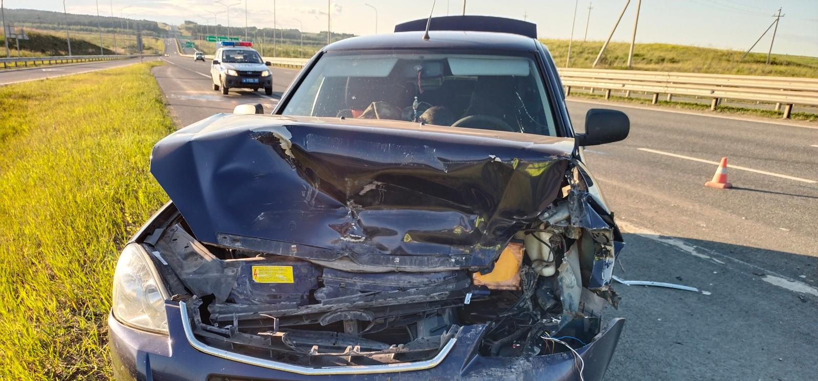
Госавтоинспекция Пермского района напоминает участникам движения о необходимости соблюдать правила безопасности дорогах дороге.

17 июня в 19 часов 25 минут по автодороге Пермь- Екатеринбург произошло дорожно-транспортное происшествие. Водитель автомобиля LADA PRIORA, двигаясь со стороны г. Пермь, по предварительным данным нарушил п. 10.1 ПДД РФ (скорость должна обеспечивать водителю возможность постоянного контроля за движением ТС для выполнения требований Правил), допустил столкновение с двигавшимся в попутном направлении автомобилем TOYOTA LAND CRUISER 200. В результате ДТП пострадали пассажиры автомобиля LADA PRIORA, один из них несовершеннолетний.
Госавтоинспекция предупреждает, что перевозка детей в возрасте младше 7 лет допускается только в детских удерживающих устройствах. Перевозить детей с 7 до 12 лет на заднем пассажирском сидении можно как с использованием детских удерживающих устройств, так и с использованием штатных ремней безопасности. Перевозка детей в возрасте до 12 лет на переднем пассажирском сиденье легкового автомобиля должна осуществляться только с использованием детских удерживающих устройств. За нарушение правил перевозки ребенка водителю грозит административный штраф в размере 3 тыс. рублей. В связи этим, призываем водителей, соблюдать ПДД. Быть особенно внимательными и осторожными на дороге.

